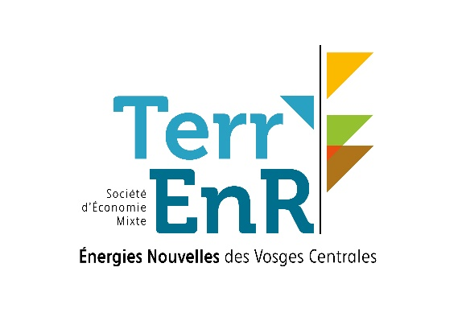



**Cahier des charges**

**de l’appel à manifestation d’intérêts**

**pour l’installation de toitures solaires photovoltaïques**

**Public visé : communes**

**de la Communauté d’Agglomération d’Epinal et   
de la Communauté de communes de Mirecourt-Dompaire**

**Durée : du 15 janvier 2021 au 12 février 2021**

1. **Objet de** **l’appel à manifestation d’intérêts**

L’objet de cet appel à manifestation d’intérêts est de sélectionner des toitures de bâtiments communaux pour le développement de premiers projets photovoltaïques portés par la Société d’Economie Mixte Terr’EnR.

1. **Présentation de la SEM Terr’EnR**

Dédiée au financement participatif et citoyen des énergies renouvelables, la Société d’Economie Mixte Terr’EnR est née de l’engagement dès 2015 des Vosges Centrales à devenir un Territoire à Energie Positive en 2050, soit un territoire engagé vers l’autonomie énergétique. Cette société, véritable bras armé des collectivités, est la pièce maîtresse de la stratégie énergétique territoriale de massification, qui vise une couverture des besoins par les énergies renouvelables à hauteur de 46% à l’horizon 2030 (contre 23% en 2015)[1]. Avec le renforcement des moyens d’accompagnement et de planification énergétique, les collectivités souhaitent être à même d’identifier et de valoriser les opportunités énergétiques locales en vue de construire le moteur économique territorial qui soutienne l’émergence du nouveau modèle énergétique.

Créée en décembre 2019, son capital est de 4.6 Millions d’euros, détenu majoritairement par son collège public à hauteur de 71% : la Communauté d’Agglomération d’Epinal (52%), la Communauté de Communes de Mirecourt Dompaire (5%) et la Région Grand Est (13%) ; le collège privé réunissant le Crédit Agricole (2%) aux côtés de la Banque des Territoires (26%), la Caisse d’Epargne (2%) et un fonds d’investissement citoyen : Energie Partagée Investissement (<1%).

Avec un spectre d’intervention privilégié sur le territoire des Vosges Centrales et ouvert à l’ensemble des énergies renouvelables, la société s’attèle dans un premier temps au co-développement de projets éoliens, photovoltaïques et hydroélectriques.

1. **Objectifs poursuivis & financement**

L’objectif est ici de financer les premières opérations de toitures photovoltaïques par la SEM. Ces réalisations permettront de :

* Obtenir un portefeuille de projets susceptibles d’être réalisés à court ou moyen terme,
* Etudier l’intérêt des acteurs locaux, communes et citoyens à l’investissement participatif de telles opérations,
* Maîtriser les problématiques techniques par typologie de bâtiments,
* Approfondir le modèle économique et développer une offre pour le financement de telles opérations,
* Démontrer la capacité de réalisation des entreprises locales pour des opérations de qualité.

Le financement des opérations sera de façon privilégiée totalement pris en charge par la SEM, avec la mise en place d’un contrat de location de toiture, mais il n’est pas exclu d’envisager un montage participatif impliquant la collectivité et les citoyens de la commune.

Dans la plupart des cas, la couverture totale de la toiture en panneaux solaires photovoltaïques sera recherchée.

1. **Types de toitures recherchées & critères de sélection**

L’appel à manifestation d’intérêts cible les toitures remplissant les conditions suivantes :

* Propriété : communale ou intercommunale
* Orientation : l’orientation n’est pas un critère à ce stade
* Pente : inclinaison acceptable

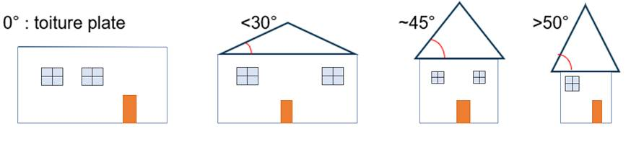

* Projet de bâtiment neuf : au stade de l’esquisse, de l’Avant-Projet Sommaire (APS) ou de l’Avant-Projet Définitif (APD)
* Bâtiments existants respectant les critères suivants :
  1. Si toiture terrasse (conditions cumulatives) :

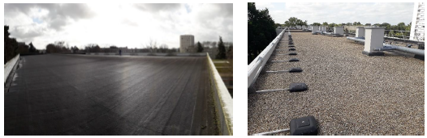

* + - **Surface supérieure à 300 m² (sur un bâtiment ou 2 bâtiments situés à moins de 100 mètres)**
    - Complexe d’étanchéité datant de moins de 10 ans
    - Structure béton
  1. Si toiture inclinée (conditions cumulatives) :

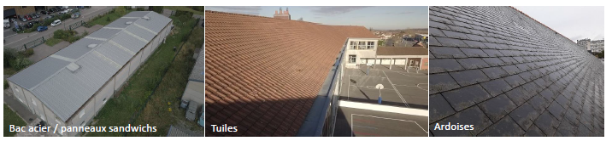

* + - Encombrement minime de la toiture (1 conduit maximum situé à l’extrémité de la toiture)
    - **Surface de toiture équipable supérieure à 200 m² (sur un bâtiment ou 2 bâtiments situés à moins de 100 mètres)**
    - Complexe d’étanchéité datant de moins de 20 ans & pare-pluie
    - Si bac acier ou panneaux sandwichs : forme trapézoïdale conforme au schéma ci-dessous :

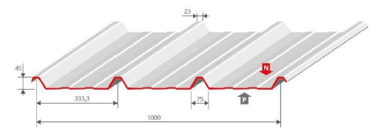

ou 250

1. **Dossier de candidature**

La fiche de renseignement jointe en annexe sera à produire par bâtiment le plus exhaustivement possible, muni de 3 photos pour chaque bâtiment :

* 2 photos face à la toiture concernée :
  1. une zoomée sur le bâtiment
  2. une dézoomée illustrant l’environnement du bâtiment (pour juger des ombres portées lointaines)
* 1 photo de profil pour qualifier l’inclinaison de la toiture.

Un courrier motivé signé du représentant de la collectivité autorisant la SEM TERR’ENR à réaliser l’opération si le dossier est retenu par l'appel à manifestation d’intérêts.

1. **Sélection des lauréats**

Le choix des toitures se fera sur la base du respect des critères mentionnés plus haut et sur une grille d’analyse pondérant les aspects suivants :

* + visibilité du projet dans la commune
  + intérêt économique : production attendu par rapport au coût global de l’opération (investissement et charges d’exploitation)
  + facilité de mise en œuvre (hauteur du bâtiment, raccordement, etc.)

Une visite sur site viendra confirmée le choix de la toiture retenue

Les communes disposant d’une mobilisation citoyenne existante sont invitées à le mettre en valeur en vue de leur proposer un montage participatif.

1. **Date de clôture des candidatures**

A envoyer par mail au plus tard le 12 février 2021 à 12h.

1. **Calendrier prévisionnel :**

A titre informatif et sans engagement sur le respect des délais indiqués :

* Sélection des toitures : 15 février au 15 mars 2021
* Etudes préalables / Procédures administratives : 15 mars au 15 octobre 2021
* Chantier : 15 octobre au 15 mars 2022

*NB : La SEM se réserve la possibilité de ne pas mettre en œuvre une installation si des exigences ou des contraintes spécifiques sont relevées (ex : solution non compatible de raccordement au réseau, etc.).*

1. **Contact & adresse de candidature**

Les dossiers sont à transmettre par voie mail à l’adresse mail : [contact@terr-enr.fr](mailto:contact@terr-enr.fr).

Pour toute question sur le dossier de candidature, pendant les horaires de permanence téléphonique suivants :

* **MARDI de 11 H 00 à 12 H 00 et de 16 H 00 à 17 H 00**
* **MERCREDI matin de 11 H 00 à 12 H 00**
* **JEUDI de 11 H 00 à 12 H 00 et de 16 H à 17 H 00**
* **VENDREDI matin de 11 H à 12 H 00**

Merci de vous adresser à :

|  |  |  |  |  |  |  |  |  |  |
| --- | --- | --- | --- | --- | --- | --- | --- | --- | --- |
|  |  | **Muriel VAN DYCK**  Assistante de direction   |  |  | | --- | --- | | email | [contact@terr-enr.fr](mailto:contact@terr-enr.fr) |  |  |  | | --- | --- | | office | 03 29 68 51 14 |   **SEM Terr’EnR** Maison des Territoires 4, rue Louis Meyer – 88190 GOLBEY   |  |  |  | | --- | --- | --- | | [LinkedIn](https://linkedin.com/https:/www.linkedin.com/in/philippe-lhuillier-47504a41) | [www.terr-enr.fr](http://www.terr-enr.fr/) |  | |

1. Objectif affiché dans le SCoT des Vosges Centrales dans sa version révisée de 2019 et repris dans le Plan Climat-Air-Energie Territorial.